客户需求调研单

医院名称 |  | 福建省老年医院 |  | 申请日期 | 2020-05-21
需求系统 |  | 住院医生工作站 |  | 反馈科室 | 医务科
填单人 |  | 戈义言
需求提交人 |  |  |  | 联系电话
问题或需求描述 | 菜单：诊疗管理-会诊管理  现状：未加快医生效率和便捷使用，医务科提出界面的一些默认条件需要调整，不影响具体流程和功能  期望完成时间：尽快  需求背景：会诊闭环需求
问题类型 |  | 系统BUG 新增需求 □接口 □流程改造 其它服务
工程建议解决方案
信息科或主管部门确认人签字

截图：
1、默认设置，他科病人会诊界面
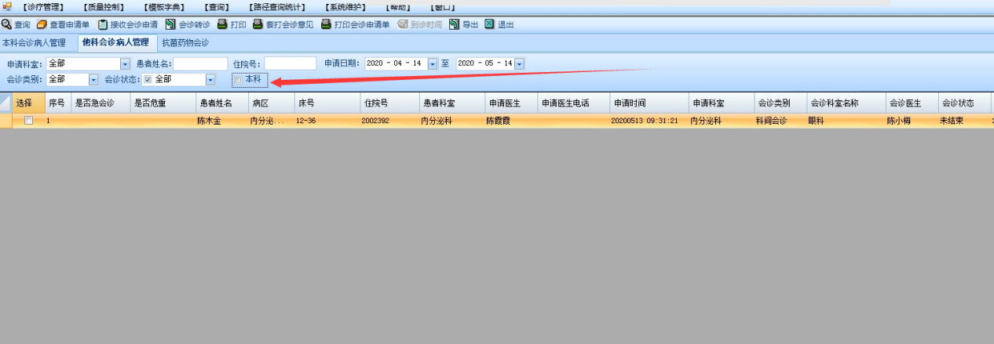
- 登陆进去默认不勾选‘本科’
- 未指名会诊要求受邀科室人员都能看到，不用勾选‘本科’才能看到，受邀科室一旦有人确认会诊，其余受邀科室人员要勾选‘本科’才能看到
- 会诊状态默认“未结束”（包含未确认和已确认）

- 默认设置，本科会诊病人管理界面
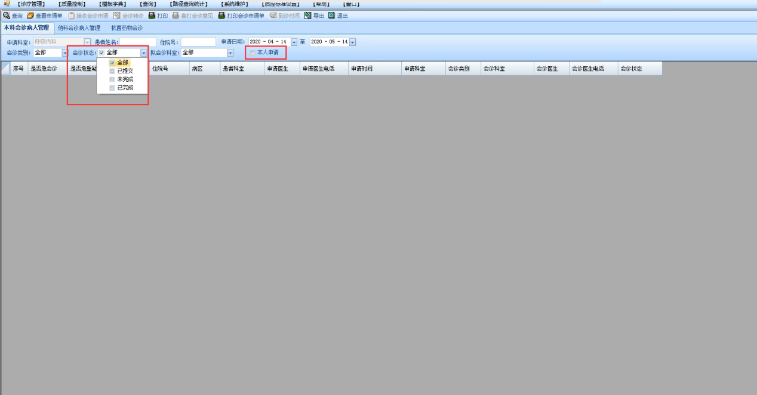
- 会诊状态默认“未完成”（未完成：处于已提交状态，受邀医生尚未完成会诊的状态，包含未审核，未确认，已确认）
- 默认勾选‘本人申请’

- 其余状态定义
- 会诊申请状态：
全部：包含所有；
未审核：处于已保存，但是上级或医务科未审核；
未确认：处于已审核，受邀医生尚未确认的状态；
已确认：处于已确认，受邀医生尚未完成会诊的状态；
未完成：处于已提交状态，受邀医生尚未完成会诊的状态，包括未审核，未确认，已确认
已完成：已完成会诊
- 会诊受邀状态
未确认：会诊受邀中未确认
已确认：会诊受邀中已确认，但未完成
未完成：包含 未确认 和 已确认
已完成：包含 未确认 和 已确认
全部：包含所有

